1. 필요한 사진 및 html 파일 생성 및 SwitchContent.html 파일 수정

연말 기념으로 캐롤 송 5개 정보 출력을 위한 html과 jpg파일들을 담았다.

1. 서버에 올린 후 동작 확인

해당 파일들을 서버에 올린 후 동작을 확인한 결과,

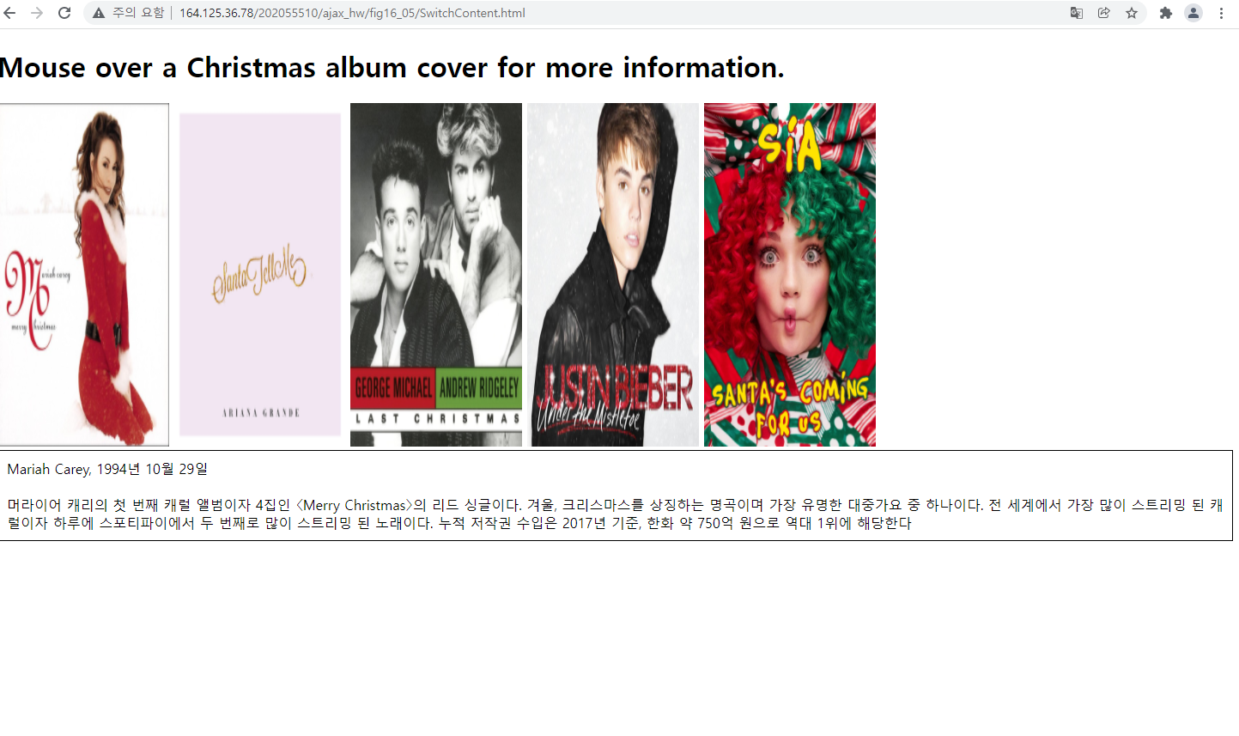

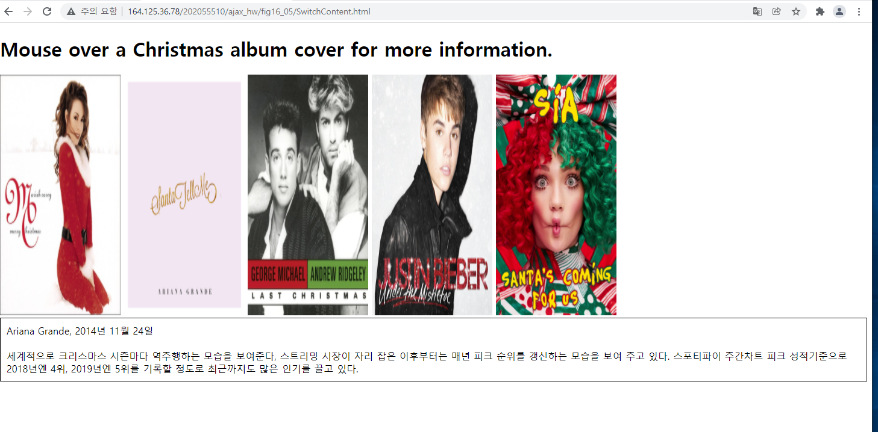

등등 모든 element에 mouseover과 mouseout시 XMLHttpRequest를 통하여 async하게 event가 처리 됨을 확인할 수 있었다.